Вести от фермеров Айовы

Июль 2017 года

ФармБюро участвует в ежегодной Выставке достижений штата Айова

Привет вам из Айовы дорогие российские фермеры!

Обычно в июле Фармбюро штата Айовы и наши региональные отделения готовятся к главному событию года – Выставке достижений. Поскольку Айова – штат аграрный, то достижения в области селького хозяйства всегда находятся в центре внимания посетителей выставки, которая продолжается 10 дней.

В столицу штата, город Де-Мойн, съезжаются не только местные жители, но здесь можно встретить представителей всех штаов и даже зарубежных гостей.

Популярность Айовской выставки оказалась такой притягательной, что в 1945 году вышел музыкальный фильм, а в1946 был поставлен очень популярноый в Америке мьюзикл, который до сих пор идет в театрах.

А популярность мероприятия, как мы знаем, определяется посещаемостью. В этом году она была рекордной и составила около 1,3 миллионов человек.

ФармБюро, как всегда, развернула целый городок, который вы видите на этом снимке

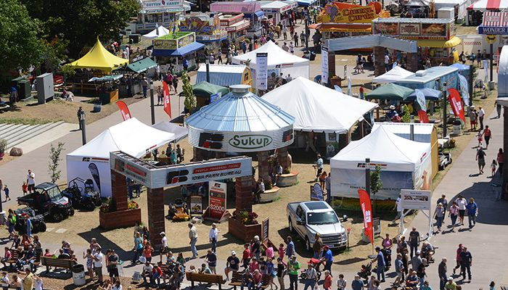
Девизом мероприятий, которые были развернуты на площадках Фармбюро, послкжила игра слов: «Фермеры помогают выращивать больше, чем сельхоз.продкуцию.» (Produce – Слово, которое в английском языке обозначпает «производить/выращивать» и «продкуция»: Farmers Help Produce More than Produce”)
И действительно, мало кто знает, что сою, например, используют при изготовлении антифриза для машин и оборудования. Ее также используют для производства крышек и сидений для туалетов. Или, например, что КРС «помогает» в изготовлении пуговиц и кистей для покраски. ФармБюро в этом году организовала целую познавательную экспозицию, которая поомогает посетителям больше узнать о фермеском труде и о результтатах этого труда.
Интересным в этом году оказался эксперимент со скульптурами сельскохозяйственных животных, выполненных из сена, соломы, других прдручных материалов, которые были стратегически «спрятаны» либо в кабинах машин, либо появлялись в неожиданных местах на выстовочных площадках.
Палатка ФармБюро всегда была заполнена любопытными посетителями выставки. Больше всего их поражало, как неожиданно сельское хозяйство переплетается с их повседневной жизнью, о чем они раньше и не задумывались...
Президент ФармБюро Крейг Хилл, обращаясь к гостям площадки ФармБюро, особенно остановился на факте празднования и чествования 353 семейных ферм в Айове, которым свыше 100 лет. Кроме того, Айова отмечает заслуги 114 ферм-поколений (те фермы, которые находятся во владении одной семьи уже несколько поколений).
История этих семейных ферм служит лучшим доказательством того, что главные ценности остаются неизменными, несмотря на меняющиеся времена. Эти истины просты и неизменны – тяжелый фермерский труд, применение современных технологических новшеств и любовь в семье.

